UT2. MANEJO DE CONECTORES
ACTIVIDAD 1
Conexión con base de datos relacional
Título: Establecer conexión con base de datos.
Descripción:
En esta actividad, implementarás una clase Conector en Java para conectar una aplicación con una base de datos MySQL. La aplicación intentará establecer una conexión y mostrará mensajes en la consola para indicar si la conexión ha sido exitosa o si ha habido algún error. Además, el programa debe asegurarse de cerrar la conexión cuando finalice, independientemente de si la conexión fue exitosa o no.
Objetivos:
Desarrollar una aplicación en Java que permita establecer una conexión a una base de datos MySQL y gestionar posibles errores de conexión. Esta actividad te ayudará a comprender y practicar la conexión a bases de datos en aplicaciones Java utilizando JDBC (Java Database Connectivity).
Instrucciones:
- Implementar la clase Conector:
- Crea una clase llamada Conector.
- Define en esta clase las variables necesarias para almacenar la URL de conexión, el nombre de usuario y la contraseña de la base de datos.
- Código para conectar a la base de datos:
- Dentro de la clase Conector, implementa el método main que intente conectarse a la base de datos que ya creaste, utilizando la URL, el nombre de usuario y la contraseña configurados.
- Utiliza DriverManager.getConnection() para intentar establecer la conexión. Si la conexión es exitosa, muestra el mensaje: "Conexión a la base de datos [nombre_de_base_de_datos] correcta.".
- En caso de error, muestra un mensaje de error en la consola indicando que la conexión falló y captura la excepción SQLException para mostrar los detalles.
- Cerrar la conexión:
- Asegúrate de que la conexión se cierre una vez que el programa haya terminado, independientemente de si fue exitosa o fallida.
- Utiliza un bloque finally para verificar si la conexión está abierta y, de ser así, ciérrala usando connection.close().
- Si el cierre de la conexión es exitoso, muestra el mensaje: "Conexión cerrada.".
- Prueba del programa:
- Ejecuta el programa en tu entorno y verifica que:
- Muestra el mensaje de conexión exitosa si la conexión ha sido correcta.
- En caso de error, muestra el mensaje de conexión fallida y detalles de la excepción.
- Al finalizar, solo si la conexión llegó a abrirse, el mensaje “Conexión cerrada.” se mostrará en la consola.
Rúbrica:
0 | No se cumple ninguno de los requisitos mínimos.
3 | Presenta la tarea, pero el código no es correcto.
5 | Presenta la tarea, el código es correcto, pero no ha demostrado su funcionamiento mediante la captura de pantalla
7 | Presenta la tarea, el código es correcto, demuestra su funcionamiento mediante la captura de pantalla, pero no describe los principales métodos incluidos en el código.
9 | Se completa la tarea correctamente en todos sus apartados
10 | Se implementa una funcionalidad extra o un detalle innovador que mejora el programa.

Entrega:
  - Incluye aquí el código fuente:
package org.example;
import java.sql.*;
/**
* @author Juan Gabriel Galarza Claros
*/
public class Conector {
// ImportLibraries
private static final String URL = "jdbc:mysql://localhost:3306/ut2";
private static final String USER = "dam";
private static final String PASSWORD = "123456";
public static void main(String[] args) {
Connection connection = null;
try {
// Establecer conexión con la base de datos MySQL
connection = DriverManager.getConnection(URL, USER, PASSWORD);
if (connection != null) {
System.out.println("Conexión a la base de datos establecida correctamente.");
}
} catch (SQLException e) {
System.out.println("Error al conectar a la base de datos.");
e.printStackTrace();
} finally {
// Cerrar la conexión
if (connection != null) {
try {
connection.close();
System.out.println("Conexión cerrada.");
} catch (SQLException ex) {
ex.printStackTrace();
}
}
}
}
}

  - Incluye aquí una captura de pantalla que demuestre el correcto funcionamiento del programa desarrollado, y donde sea visible el autor:
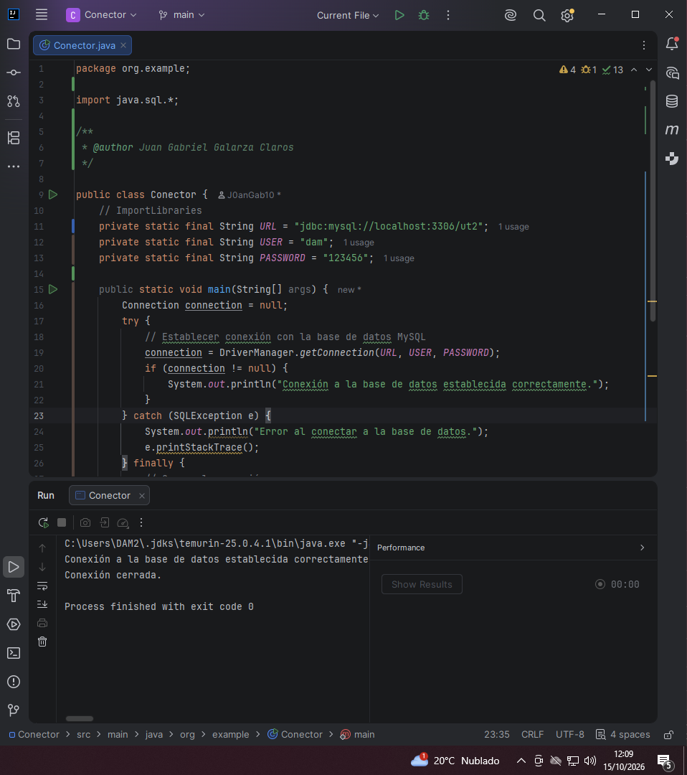

    - Describe aquí los métodos y variables principales utilizadas en el programa:
- Clases Principales
  - Conector: Es la clase única del programa y contiene toda la estructura para ejecutar y gestionar la conexión con la base de datos MySQL.
- Variables Principales
  - URL: Guarda la dirección, el puerto (3306) y el nombre de la base de datos (ut2) a la que nos queremos conectar.
  - USER: Almacena el nombre de usuario.
  - PASSWORD: Contiene la contraseña de acceso.
  - connection: Objeto que sirve como canal de comunicación con la base de datos; empieza en null y se usa para comprobar el estado y cerrarlo al terminar.
- Métodos Principales
  - main: Es el único método y el punto de entrada del programa. Su funcionamiento sigue estos pasos:
    - Intenta conectarse usando los datos de configuración mediante DriverManager.getConnection().
    - Comprueba si la conexión se ha establecido correctamente y muestra un mensaje por pantalla.
    - Captura posibles errores con el bloque catch para evitar que el programa falle de forma inesperada.
    - Utiliza el bloque finally para asegurarse de que la conexión se cierre de forma segura (connection.close()) pase lo que pase.

